

Міністерство освіти і науки України

Національний технічний університет України

“Київський політехнічний інститут імені Ігоря Сікорського”

Факультет інформатики та обчислювальної техніки

Кафедра інформаційних систем та технологій

Лабораторна робота №2  
**Технології розроблення програмного забезпечення**

«ДІАГРАМА ВАРІАНТІВ ВИКОРИСТАННЯ. СЦЕНАРІЇ ВАРІАНТІВ ВИКОРИСТАННЯ. ДІАГРАМИ UML. ДІАГРАМИ КЛАСІВ. КОНЦЕПТУАЛЬНА МОДЕЛЬ СИСТЕМИ.»

|  |  |
| --- | --- |
| Виконав:  студент групи ІА-24  Чайка А. П. | Перевірив:  Мягкий М. Ю. |

Київ 2024

**Тема лабораторних робіт:**

IRC client (singleton, builder, abstract factory, template method, composite, client-server)

Клієнт для IRC-чатів з можливістю вказівки порту і адреси з'єднання, підтримка базових команд (підключення до чату, створення чату, установка імені, реєстрація, допомога і т.д.), отримання метаданих про канал.

**Завдання:**

1. Ознайомитися з короткими теоретичними відомостями.
2. Проаналізуйте тему та намалюйте схему прецеденту, що відповідає обраній темі лабораторії.
3. Намалюйте діаграму класів для реалізованої частини системи.
4. Виберіть 3 прецеденти і напишіть на їх основі прецеденти.
5. Розробити основні класи і структуру системи баз даних.
6. Класи даних повинні реалізувати шаблон Репозиторію для взаємодії з базою даних.
7. Підготувати звіт про хід виконання лабораторних робіт. Звіт, що подається повинен містити: діаграму прецедентів, діаграму класів системи, вихідні коди класів системи, а також зображення структури бази даних.

**Зміст**

**Крок 1.** Аналіз теми 2

**Крок 2.** Створення діаграми прецедентів, що відповідає обраній темі 2

**Крок 3.** Створення діаграми класів для частини системи 4

**Крок 4.** Опис 3 обраних прецедентів 4

**Крок 5.** Розроблення основних класів і структури системи баз даних 5

**Хід роботи:**

# **Крок 1.** Аналіз теми

Спершу потрібно проаналізувати тему та задані шаблони проєктування.

IRC (Internet Relay Chat) — це протокол для текстового спілкування в реальному часі, який підтримує багатокористувацькі чати (канали) та приватні повідомлення. IRC-клієнт дозволяє користувачам підключатися до IRC-серверів і брати участь у чатах, використовуючи стандартні команди та функціонал.

# **Крок 2.** Створення діаграми прецедентів

Акторами є користувач системи.

Користувачу доступний даний функціонал: підключення до сервера IRC, установка імені користувача, підключення до чату, створення чату, отримання метаданих про канал, реєстрація користувача, виведення допомоги, відправка повідомлень.

Варіанти використання для програми «IRC client»:

1. Підключення до сервера IRC

Користувач вказує IP-адресу та порт для підключення до сервера IRC.

2. Реєстрація користувача

Користувач реєструється на сервері IRC, щоб отримати доступ до всіх функцій.

3. Виведення допомоги

Користувач викликає команду для отримання допомоги з основних функцій програми.

4. Вибір/Створення каналу

Користувач обирає наявний канал або створює новий для обговорення.

5. Підключення до каналу

Користувач підключається до певного каналу (чату) за допомогою команди.

6. Відправка повідомлення

Користувач надсилає повідомлення в чат.

7. Отримання метаданих про канал

Користувач отримує інформацію про учасників каналу та його налаштування.

8. Відключення від каналу IRC

Користувач від'єднується від поточного каналу, не розриваючи зв'язок із сервером.

9. Відключення від сервера IRC

Користувач завершує сесію на сервері.

За даними варіантами використання створюємо діаграму прецедентів для майбутньої системи.

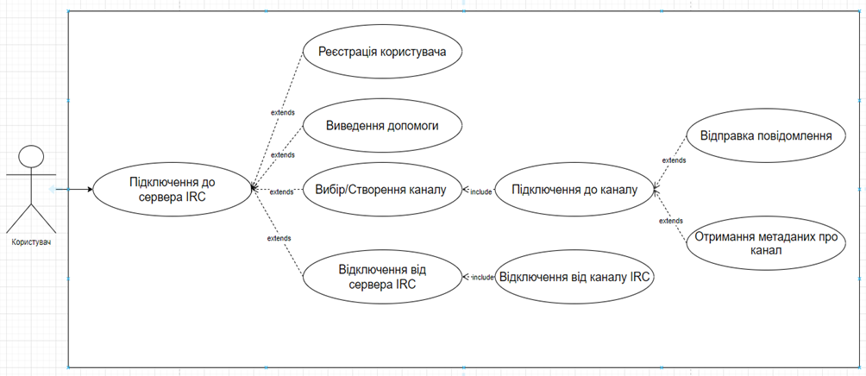

Рис. 1 – Діаграма прецедентів

# **Крок 3.** Створення діаграми класів для частини системи

Рис. 2 – Діаграма класів

# **Крок 4.** Опис 3 обраних прецедентів

1 Прецедент:

Назва: Виведення допомоги

Актори: Користувач

Опис: Виклик допомоги командою.

Передумови: Підключення до сервера або взаємодія з клієнтом.

Післяумови: Користувач отримує інформацію про функції.

Виключення: Недоступність довідки через втрату підключення.

2 Прецедент:

Назва: Вибір/Створення каналу

Актори: Користувач

Опис: Вибір або введення назви каналу для підключення/створення.

Передумови: Реєстрація на сервері

Післяумови: Користувач підключений до вибраного/створеного каналу

Виключення: Було введено не валідні данні для каналу або втрачено звязок з сервером

3 Прецедент:

Назва: Отримання метаданих про канал

Актори: Користувач

Опис: Користувач запитує метадані і переглядає результати.

Передумови: Підключення до каналу.

Післяумови: Користувач переглядає метадані каналу.

Виключення: Недоступність метаданих.

# **Крок 5.** Розроблення основних класів і структури системи баз даних

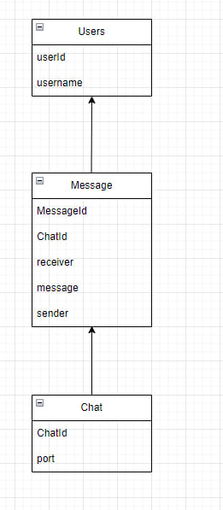

Рис. 3 – Схема таблиць бази даних

**Висновок:** У процесі виконання цієї лабораторної роботи було проаналізовано обрану тему, шаблони проєктування та загальну структуру проєкту. Створено діаграму прецедентів, визначено основні класи майбутньої системи та розроблено схему бази даних для подальшого проєктування.